PHIẾU HƯỚNG DẪN HỌC SINH TỰ HỌC MÔN NGHỀ TIN HỌC 8
Bài 12: TẠO CHỮ NGHỆ THUẬT
Phiếu hướng dẫn học sinh tự học

NỘI DUNG | GHI CHÚ
Tên bài học/ chủ đề  Khối lớp | Giới thiệu word  Lớp 8
Hoạt động 1:  Đọc tài liệu và thực hiện các yêu cầu | Đọc Tài liệu tham khảo Thực hành nghề phổ thông Tin học 8 học tìm hiểu:  - Tìm hiểu thao tác tạo mẫu chữ nghệ thuật
Hoạt động 2:  Kiểm tra đánh giá quá trình tự học | Qua bài học, học sinh làm các thao tác sau:  - Thực hiên được việc tạo mẫu chữ nghệ thuật vào văn bản.
- Các câu hỏi thắc mắc, các trở ngại của học sinh khi thực hiện các nhiệm vụ học tập
Trường:
Lớp:
Họ tên học sinh:
Môn học | Nội dung học tập | Câu hỏi của học sinh
Nghề Tin Học 8 | 1.  2. | 1.  2.
Bài ghi của học sinh
Tiết 1 Bài 12: TẠO MẪU CHỮ NGHỆ THUẬT
(WordArt)
1. Sử dụng công cụ trên thanh Ribbon:
Chọn vào chữ cần tạo chữ nghệ thuật chọn thực đơn Insert chọn công cụ WordArt chọn kiểu chữ nghệ thuật cần tạo
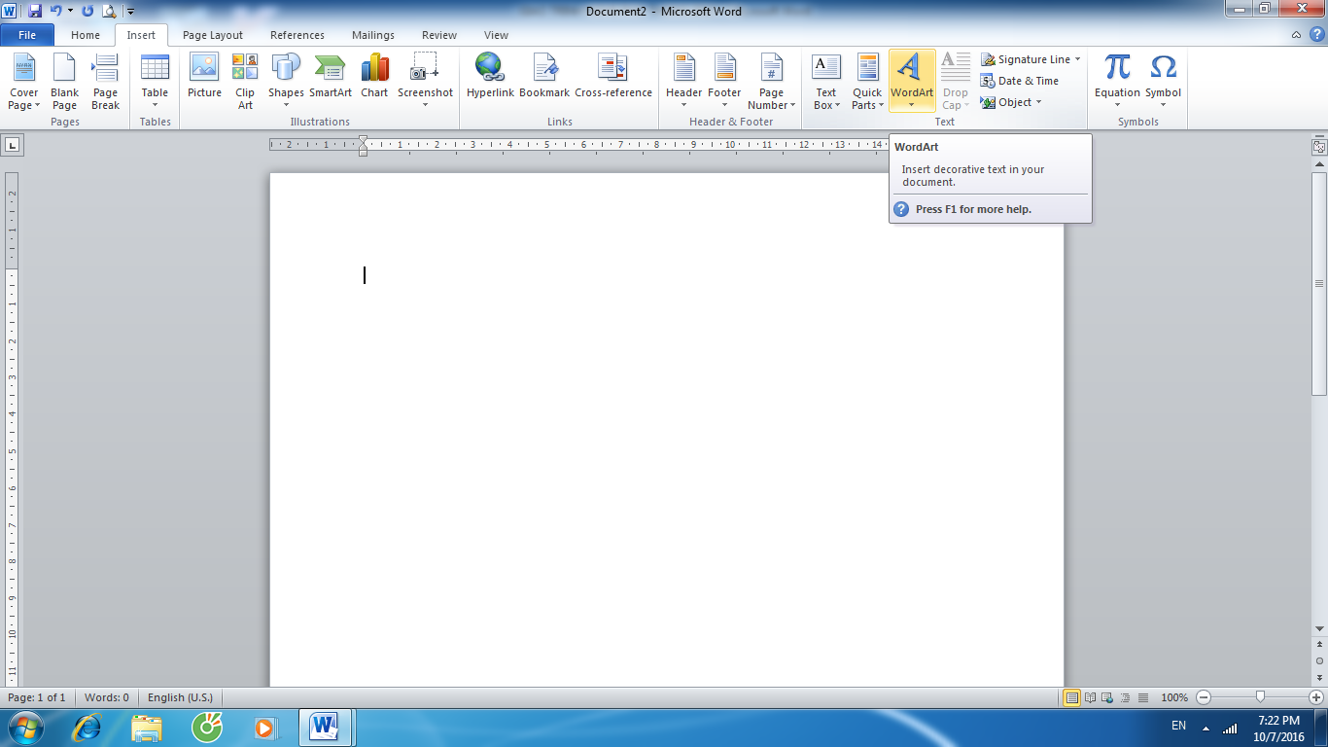

Công cụ Word Art để tạo chữ nghệ thuật

2. Thay đổi hình dạng chữ nghệ thuật:
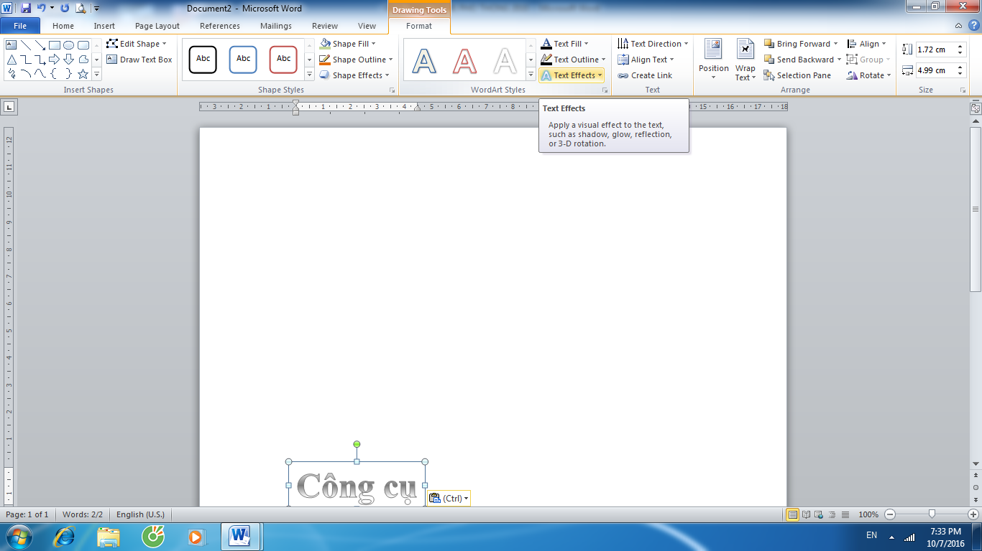
Chọn vào chữ nghệ thuật chọn thực đơn Format chọn công cụ Text Effects chọn Transform

Công cụ Text Effects để thay đổi hình dạng chữ nghệ thuật
Tiết 2: Giáo viên ôn tập phần thực hành để tuần sau làm kiểm tra gữa kỳ.

